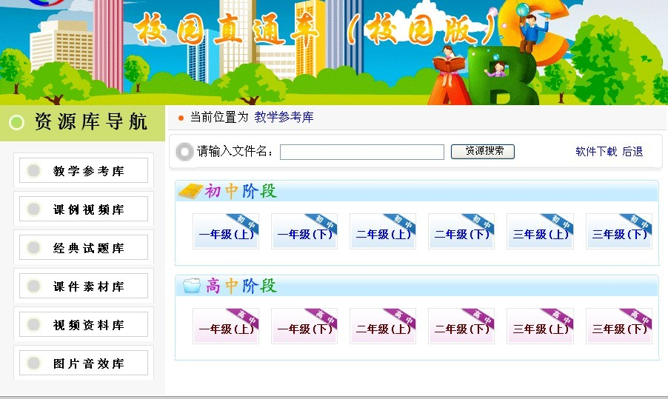
通如中小学教学资源库 校园直通车（校园版）简介

通如校园直通车（校园版）：教育部对我国信息化教育长期的关注与扶持，促使了我国教育步入了一个全新的时代。在信息化教育发展历程中，学校优化教育过程，教师改变教学方式，学生转换学习方式等，都离不开系统化的、优质的、平台化的教育教学资源。针对如今校园硬件设备日益完善，教育教学资源十份紧缺的现状，通如资源库通过与72家名校及教育机构的通力、竭诚合作，数百名一线优秀教师历经近两年的心血，整合出了一套具有备讲学融为一体的教育教学资源库，每日的更新制作，更是满足、适应了当代教育教学的需求。
通如资源库校园版，就是为了满足当代校园教育教学资源需求，而整合出来的资源板块。它属于通如资源库系列主打产品之一，分为小学校园版、初中校园版、高中校园版、完中校园版（即“初中+高中”）。它为全国各地中小学学校建立校园教育教学资源库提供了资源支柱、技术支持和范本。也为教学设备、电子白板等厂家提供了软件支持。
通如资源库校园版，资源涵盖小学、初中、高中的课程，资源格式多种多样，有视频、音频、图片、PPT（幻灯片）、文本文档等，使学生更能体会到学习的乐趣，增强学生的独立学习能力、思考能力、辨别能力、操作能力等都有极大的帮助；使教师在教学上更加有声有色，更具凝聚力、亲和力、创造力等。通如资源库校园版，按照学生和老师的使用、操作习惯，系统化的分为八大库，并具配有方便的一键搜索，使用者更加能体会到人性化的设计！
通如资源库校园版可灵活的根据本校的中小学教育教学情况，自行选择教材版本，充分利用本校的资源，创建教育教学资源平台，从而加快校园信息化教育的进程，全面提高教师教学水平、学生学习能力以及学校的影响力和家长的信任率。
它主要包括：“视频课例——名师精讲——视频资料——课件——素材——参考——题库——教案——教学设计——多媒体实验——课间十分钟”等内容共计二十五万套实用性资料。历经全国各地教师数十年教育、教学实践，凝结了数百名一线教师近两年的心血。备讲学融为一体，中高考信息与知识点有机结合，整个资源具有很强的实用性和权威性。 是学校软件配置提高到更高档次的首选资源。
校园直通车(小学校园版) （500G移动硬盘一盒）小学校园网,微机房,电子阅览室
校园直通车(初中校园版）（500G移动硬盘一盒） 初中校园网,微机房,电子阅览室
校园直通车(高中校园版）（500G移动硬盘一盒） 高中校园网,微机房,电子阅览室
校园直通车(初中+高中= 完中校园版）（1000G可移动硬盘一盒） 完中校园网,微机房,电子阅览室。

咨询电话：13912974820
Q Q： 63797748
姓名： 李琳
Email： 1980lilin@163.com
公 司 名： 南京通如科技有限公司
公司网址：http://www.tongru.net
公司地址：南京市白下区健康路225号
邮编： 210001
